
ใบงานที่ 20 เรื่อง ประโยชน์ของแรงเสียดทาน
(ตอนที่ 1 รองเท้าแบบไหนมีแรงเสียดทานมากกว่า)

ได้__________คะแนน
คะแนนเต็ม 10 คะแนน
วันที่________เดือน_______________พ.ศ.___________
ชื่อ_____________________________เลขที่______ชั้น__________

คำชี้แจง นักเรียนแต่ละกลุ่มปฏิบัติ ดังนี้
1. อ่านวิธีทำกิจกรรมการทดลองให้เข้าใจ 2. ตอบคำถามก่อนทำกิจกรรม
3. ทำกิจกรรมและบันทึกผล 4. ตอบคำถามหลังทำกิจกรรม

กิจกรรมที่ 4.3 ประโยชน์ของแรงเสียดทาน

(ตอนที่ 1 รองเท้าแบบไหนมีแรงเสียดทานมากกว่า)
วัสดุอุปกรณ์

รองเท้าผ้าใบ 2 ข้าง มีขนาดเท่า ๆ กัน พื้นใต้รองเท้าข้างหนึ่งมีรอยหยักมาก
อีกข้างหนึ่งมีรอยหยักน้อย

วิธีทำ

นักเรียนนั่งบนพื้นปูน มีรองเท้าผ้าใบ 2 ข้างอยู่ข้างหน้า นำมือทั้งสองข้างสอดไว้ในรองเท้า
แล้วเลื่อนรองเท้าทั้งสองข้างไปข้างหน้าพร้อมกันด้วยแรงเท่ากัน บันทึกผล
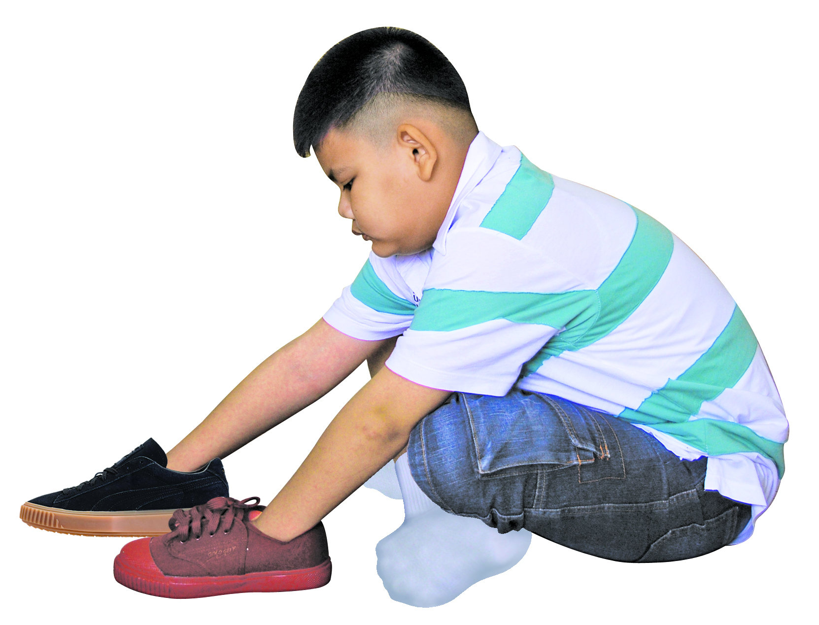

การทดลอง รองเท้าแบบไหนมีแรงเสียดทานมากกว่า

คำถามก่อนทำกิจกรรม
กระป๋องใบที่ 2

1. การทดลองนี้มีวัตถุประสงค์อะไร

2. รองเท้าทั้งสองข้างเลื่อนไถลไปข้างหน้าแตกต่างกันหรือไม่ อย่างไร เพราะเหตุใดจึงเป็นเช่นนั้น

บันทึกผลการทำกิจกรรม

คำถามหลังทำกิจกรรม

1. รองเท้าผ้าใบแบบใดเลื่อนไถลได้ง่ายกว่า เพราะเหตุใด

2. พื้นผิวใดมีแรงเสียดทานมาก พื้นผิวใดมีแรงเสียดทานน้อย

3. สรุปผลการทดลองได้ว่าอย่างไร

4. การทดลองนี้มีประโยชน์กับนักเรียนอย่างไร

5. ยกตัวอย่างประโยชน์ของแรงเสียดทานที่เกิดขึ้นในชีวิตประจำวัน


จงทำกิจกรรมอย่างรวมพลัง ด้วยความมุ่งมั่นและตั้งใจ

